DESCRIPCIÓN PRELIMINAR DEL PROYECTO DE CREACIÓN DE UNA EMPRESA DE BASE TECNOLÓGICA

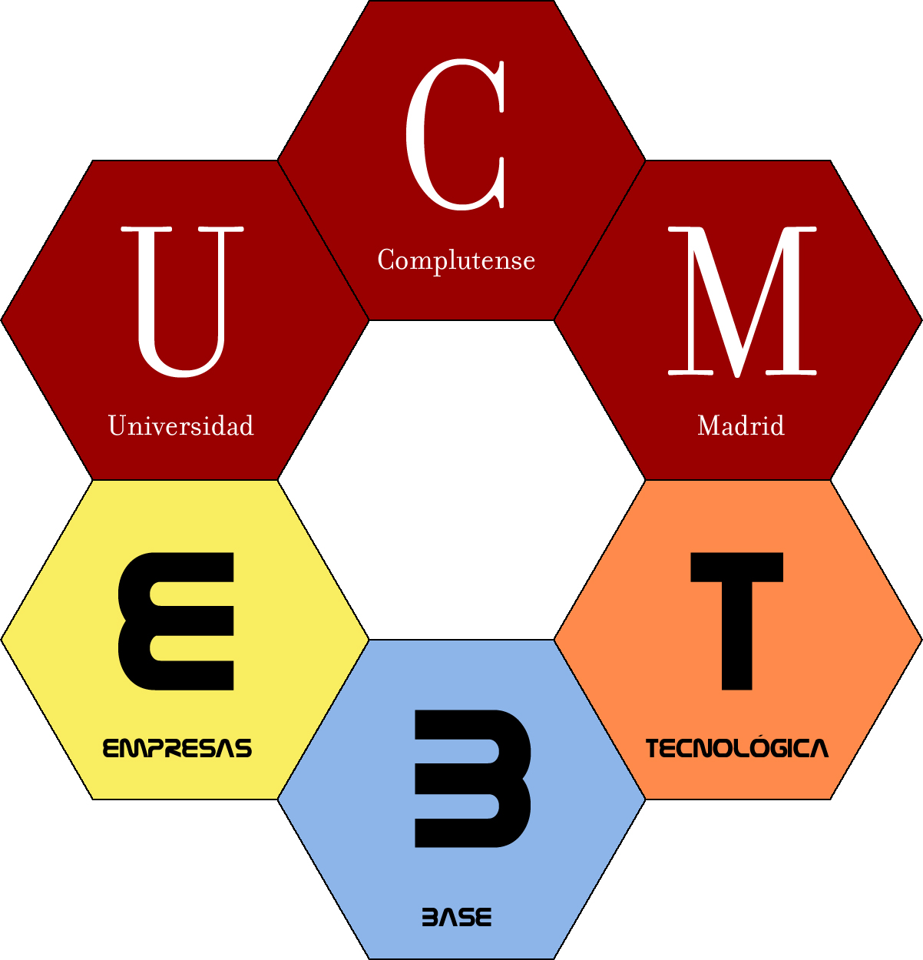

DATOS BÁSICOS DEL EMPRENDEDOR

Nombre y apellidos ____________________
Teléfono __________ Móvil _______________
E-mail ________________________________
Dirección _________

Descripción preliminar del proyecto

ANTECEDENTES

¿Cuáles son los motivos que le han llevado a plantearse la creación de una empresa?

¿Va a emprender sólo/a el negocio o contará con socios? Indicar sus nombres:

¿Posee Ud. o alguno de sus socios formación o experiencia laboral específica en el sector al que pertenece su proyecto/ empresa?
- Formación:
- Experiencia laboral:
- Experiencias similares que conoce:

¿Tiene Ud o alguno de sus socios alguna experiencia como empresario o gerente?
Especifique:

DESCRIPCIÓN DEL PROYECTO Y DEL PRODUCTO/SERVICIO:

Resuma su idea empresarial y cual va a ser la actividad de la empresa:

Concretamente, detalle cuáles son los productos o servicios que va a vender su empresa
1............................................................................................................
2............................................................................................................
3............................................................................................................
4............................................................................................................
5............................................................................................................
6............................................................................................................

Describa los aspectos innovadores del proyecto que lo diferencian de las empresas de la competencia:

¿Hay patentes implicadas en el proyecto empresarial?

ESTUDIO DE MERCADO

Indique, detallando sus características, quienes van a ser sus clientes (individuales, corporativos, instituciones, etc):

Indique, detallando sus características, las empresas que actualmente pudieran ofrecer un producto y/o servicio similar al suyo.

RECURSOS

¿Qué recursos materiales va a requerir su empresa para desarrollar su actividad? (instalaciones, equipamiento, mobiliario, etc)

¿Cuántas personas van a trabajar en su empresa?
Nº promotores ...........................................................................................................................
Nº contratados...........................................................................................................................

FORMA JURÍDICA

¿Ha decidido qué tipo de empresa va a crear?
Individual (autónomo)............................................................................................................
Sociedad Mercantil (S.L, S.L.L, S.A,, etc)..............................................................................
Otros.....................................................................................................................................

ESTUDIO ECONÓMICO FINANCIERO

¿Sabe cuánto dinero tendrá que invertir para poner en marcha su empresa?
Inversión total ...................................................................€
¿Cómo va a financiar esta inversión?
Recursos Propios..............................................................€
Financiación Ajena............................................................€

PUESTA EN MARCHA DEL PROYECTO

¿Cuándo y cómo tiene previsto constituir su empresa?

¿Tiene pensado que la UCM participe en el accionariado de la empresa, siguiendo la normativa de EBT-UCM?

¿Tiene pensado instalarse en el Parque Científico de la UCM?

